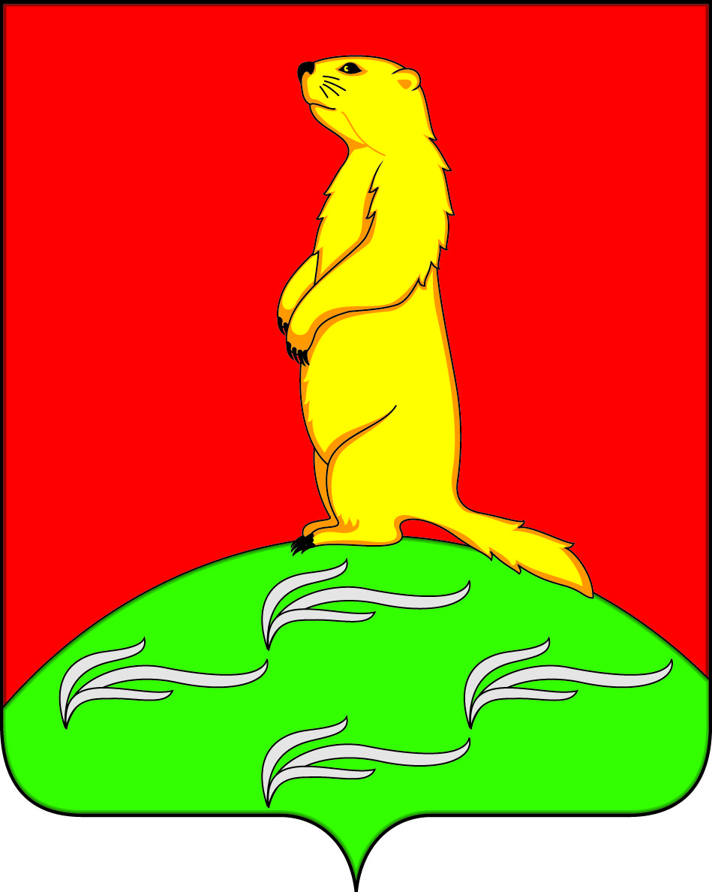

АДМИНИСТРАЦИЯ
ПЕРВОМАЙСКОГО СЕЛЬСКОГО ПОСЕЛЕНИЯ
БОГУЧАРСКОГО МУНИЦИПАЛЬНОГО РАЙОНА
ВОРОНЕЖСКОЙ ОБЛАСТИ
ПОСТАНОВЛЕНИЕ

от «03» июля 2024 г. № 23
с. Лебединка

Об исполнении бюджета
Первомайского сельского поселения
за 1 полугодие 2024 года

Руководствуясь Федеральным законом от 06.10.2003 № 131 – ФЗ «Об общих принципах организации местного самоуправления в Российской Федерации», статьями 264.1 и 264.2 Бюджетного кодекса Российской Федерации, администрация Первомайского сельского поселения постановляет:

1. Утвердить отчет об исполнении бюджета Первомайского сельского поселения за 1 полугодие 2024 года по доходам в сумме 4 907,6 тыс. рублей и по расходам в сумме 5 582,6 тыс. рублей, с превышением расходов над доходами (дефицит бюджета Первомайского сельского поселения) в сумме 675,0 тыс. рублей, согласно приложению к настоящему постановлению.
2. Контроль за исполнением настоящего постановления оставляю за собой.

Глава Первомайского сельского поселения А.А. Раковский

Приложение
к постановлению администрации
Первомайского сельского поселения
от 03.07.2024 № 23

Исполнение бюджета Первомайского сельского поселения
за 1 полугодие 2024 года
Сумма (тыс. рублей)
Наименование показателя | Утвержденные бюджетные назначения | Исполнено
2 | 3 | 4
ДОХОДЫ ВСЕГО | 9686,3 | 4907,6
НАЛОГОВЫЕ И НЕНАЛОГОВЫЕ ДОХОДЫ | 2302,0 | 670,1
НАЛОГИ НА ПРИБЫЛЬ, ДОХОДЫ | 210,0 | 71,9
Налог на доходы физических лиц | 210,0 | 71,9
НАЛОГИ НА СОВОКУПНЫЙ ДОХОД | 406,0 | -101,9
Единый сельскохозяйственный налог | 406,0 | -101,9
НАЛОГИ НА ИМУЩЕСТВО | 1668,0 | 525,8
Налог на имущество физических лиц, взимаемый по ставкам, применяемым к объектам налогообложения, расположенным в границах сельских поселений | 230,0 | 12,8
Земельный налог | 1438,0 | 513,0
ГОСУДАРСТВЕННАЯ ПОШЛИНА | 10,0 | 1,0
Государственная пошлина за совершение нотариальных действий должностными лицами органов местного самоуправления, уполномоченными в соответствии с законодательными актами Российской Федерации на совершение нотариальных действий | 10,0 | 2,1
ШТРАФЫ, САНКЦИИ, ВОЗМЕЩЕНИЕ УЩЕРБА | 0 | 0
ДОХОДЫ ОТ ИСПОЛЬЗОВАНИЯ ИМУЩЕСТВА, НАХОДЯЩЕГОСЯ В ГОСУДАРСТВЕННОЙ И МУНИЦИПАЛЬНОЙ СОБСТВЕННОСТИ | 8,0 | 4,0
Прочие неналоговые доходы бюджетов сельских поселений | 8,0 | 4,0
ДОХОДЫ ОТ ПРОДАЖИ МАТЕРИАЛЬНЫХ И НЕМАТЕРИАЛЬНЫХ АКТИВОВ | 0,0 | 163,6
Доходы от реализации имущества | 0,0 | 139,3
Доходы от продажи земельных участков | 0,0 | 24,3
БЕЗВОЗМЕЗДНЫЕ ПОСТУПЛЕНИЯ | 7384,3 | 4237,5
БЕЗВОЗМЕЗДНЫЕ ПОСТУПЛЕНИЯ ОТ ДРУГИХ БЮДЖЕТОВ БЮДЖЕТНОЙ СИСТЕМЫ РОССИЙСКОЙ ФЕДЕРАЦИИ | 6574,3 | 4023,5
Дотации бюджетам бюджетной системы Российской Федерации | 737,3 | 332,1
Субвенции бюджетам бюджетной системы Российской Федерации | 136,0 | 68,0
Межбюджетные трансферты, передаваемые бюджетам сельских поселений из бюджетов муниципальных районов на осуществление части полномочий по решению вопросов местного значения в соответствии с заключенными соглашениями | 8,0 | 0,0
Прочие межбюджетные трансферты, передаваемые бюджетам | 5693,0 | 3623,4
ПРОЧИЕ БЕЗВОЗМЕЗДНЫЕ ПОСТУПЛЕНИЯ | 810 | 214,0
Поступления от денежных пожертвований, предоставляемых физическими лицами получателям средств бюджетов сельских поселений | 800,0 | 204,0
Прочие безвозмездные поступления в бюджеты сельских поселений | 10,0 | 10,0
РАСХОДЫ ВСЕГО | 12429,5 | 5582,6
Общегосударственные вопросы | 6177,7 | 3670,0
Функционирование высшего должностного лица субъекта Российской Федерации и муниципального образования | 999,1 | 453,1
Функционирование правительства Российской Федерации, высших исполнительных органов государственной власти субъектов Российской Федерации, местных администраций | 4723,3 | 2829,9
Другие общегосударственные вопросы | 455,3 | 387,0
Национальная оборона | 136,0 | 68,0
Мобилизационная и вневойсковая подготовка | 136,0 | 68,0
Национальная безопасность и правоохранительная деятельность | 1281,8 | 25,0
Гражданская оборона | 1,0 | 0,0
Защита населения и территории от чрезвычайных ситуаций природного и техногенного характера, пожарная безопасность | 1280,8 | 25,0
Национальная экономика | 50,0 | 0,0
Общеэкономические вопросы | 50,0 | 0,0
Дорожное хозяйство (дорожные фонды) | 0,0 | 0,0
Другие вопросы в области национальной экономики | 0,0 | 0,0
Жилищно-коммунальное хозяйство | 3265,0 | 1057,4
Коммунальное хозяйство | 1864,0 | 413,7
Благоустройство | 1401,0 | 643,7
Культура, кинематография | 1226,1 | 615,7
Культура | 1226,1 | 615,7
Социальная политика | 293,0 | 146,4
Пенсионное обеспечение | 293,0 | 146,4

